**LAB** **3**

|  |
| --- |
| Họ tên và MSSV: Võ Ngọc Long & B1812282  Nhóm học phần: Nhóm 6 |

# Bài 8:

## Quan sát mô hình mạng cần xây dựng. Nhận diện các thiết bị (PC, Switch...), giao diện (eth0, eth1...) với các địa chỉ IP được gán.

## Tạo thư mục BaiTap8 trong workspace của sinh viên. Thư mục sẽ này chứa các thư mục con và các file cấu hình (.startup, lab.conf) theo cấu trúc quy định của Kathará. Trên máy thực, di chuyển đến thư mục BaiTap8 bằng lệnh:

## cd /home/student/your_workspace/BaiTap8

## Trên file **lab.conf**, soạn thảo nội dung mô tả hình thái mạng theo thiết kế:

## Lần lượt trên các file **pc1.startup, pc2.startup, pc3.startup** và **pc4.startup** soạn thảo nội dung cấu hình cho giao diện mạng eth0.

**Pc1**:

**Pc2:**

**Pc3:**

**Pc4:**

## Trên file **switch.startup** soạn thảo nội dung cấu hình cho các giao diện mạng. Nội dung **switch.startup** tham khảo:

## Mỗi giao diện (eth0, eth1…) được xem là một port ảo của Linux Bridge nhằm cho phép các máy ảo kết nối vào.

## Việc đặt IP trên các giao diện mạng của máy ảo switch có thể không cần thực hiện vì Linux Bridge không sử dụng tới các địa chỉ IP này trong tầng 2 mô hình tham khảo OSI.

## Tiếp tục bổ sung vào nội dung như dưới đây trên file **switch.startup**:

## Khởi động mạng ảo BaiTap8. Trên máy ảo **switch** kiểm tra nội dung của Mac Lookup Table bằng lệnh: **brctl showmacs br0**

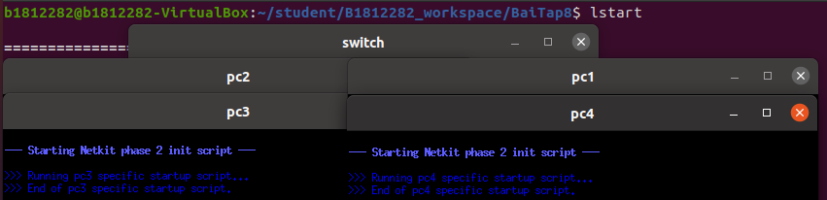Khởi động máy ảo bằng lệnh **lstart**

Trên máy ảo **switch** kiểm tra nội dung của Mac Lookup Table bằng lệnh: **brctl showmacs br0**

* Bảng này có bao nhiêu địa chỉ vật lý?
* Bảng này có 4 địa chỉ vật lý.
* 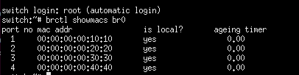Các địa chỉ vật lý này là của các giao diện của máy ảo nào trong LAN?
* Các địa chỉ vật lý này là của các giao diện của máy ảo pc1, pc2, pc3, pc4.

## Trên máy ảo **switch, pc1** và **pc3** thực hiện lệnh:

***tcpdump -e -q -w /hostlab/BT8_switch.pcap***



***tcpdump -e -q -w /hostlab/BT8_pc1.pcap***



***tcpdump -e -q -w /hostlab/BT8_pc3.pcap***



## Trên **pc2**, thực hiện gửi dữ liệu đến **pc3** bằng lệnh: **ping 10.0.0.30**

## Trên switch kiểm tra lại nội dung Mac Lookup Table bằng lệnh:

## brctl showmac br0

* Kết quả trên switch thay đổi như thế nào? Ví dụ: switch biết thêm địa chỉ vật lý của máy tính nào, ở port bao nhiêu?
* Switch biết thêm địa chỉ vật lý của máy tính pc2, pc3 ở port 2 và port 3

## Trên máy thực, thực hiện:

* Dùng Wireshark mở file **BT8_switch.pcap**. Chọn khung dữ liệu có giao thức ARP đến từ địa chỉ MAC 00:00:00:00:00:20



## Tại sao switch nhận được khung dữ liệu này?

* Vì lệnh ping từ pc2 đến pc3

## Khung dữ liệu này có ý nghĩa như thế nào với switch?

* Thông báo là pc2 muốn ping đến pc3
* Dùng Wireshark mở file BT8_pc1.pcap. Chọn khung dữ liệu có giao thức ARP đến từ địa chỉ MAC 00:00:00:00:00:20



## Tại sao pc1 nhận được khung dữ liệu này?

* Vì lệnh ping từ pc2 qua pc3 thông qua switch

## Khung dữ liệu này có ý nghĩa như thế nào với pc1? pc1 có hồi đáp cho khung này hay không?

* Không có hồi đáp chỉ báo là có pc2 đi qua
* Dùng Wireshark mở file BT8_pc3.pcap. Chọn khung dữ liệu có giao thức ARP đến từ địa chỉ MAC 00:00:00:00:00:20



## Tại sao pc3 nhận được khung dữ liệu này?

* Vì có lệnh ping từ pc2 qua pc3

## Khung dữ liệu này có ý nghĩa như thế nào với pc3? pc3 có hồi đáp cho khung này hay không?

* Có báo là pc2 ping qua, pc3 sẽ có hồi đáp

## Kết luận về hoạt động “Học” địa chỉ MAC của các máy tính thuộc các phân nhánh khác nhau trong cùng một mạng LAN trên một Switch ảo.

* Khi có lệnh ping từ máy này sang máy khác, switch sẽ học địa chỉa vật lý của máy.

## Hủy mạng ảo bằng lệnh **lcrash** sau khi đã thực hiện xong Bài tập 8

# Bài 9:

## Quan sát mô hình mạng cần xây dựng. Nhận diện các thiết bị (PC, Switch...), giao diện (eth0, eth1...) với các địa chỉ IP được gán. Lưu ý: Đây là mô hình mạng mở rộng của Bài tập 8, vì vậy sinh viên có thể sử dụng lại kết quả của Bài tập 8 và bổ sung các phần mới.

## Tạo thư mục BaiTap9 trong workspace của sinh viên. Thư mục sẽ này chứa các thư mục con và các file cấu hình (.startup, lab.conf) theo cấu trúc quy định của Kathará. Trên máy thực, di chuyển đến thư mục BaiTap9 bằng lệnh:

## cd /home/student/your_workspace/BaiTap9

## Trên file **lab.conf**, soạn thảo nội dung mô tả hình thái mạng theo thiết kế.

## Lần lượt trên các file .startup của các máy ảo pc soạn thảo nội dung cấu hình cho giao diện mạng eth0 của chúng.

**Pc1:**

**Pc2:**

**Pc3:**

**Pc4:**

**Pc5:**

**Pc6:**



**Pc7:**

**Pc8:**

## Lần lượt trên các file **switch1.startup** và **switch2.startup** soạn thảo nội dung cấu hình cho các giao diện mạng; các khai báo và thiết lập cho cầu nối br0. Nội dung của switch1.startup có thể tham khảo:

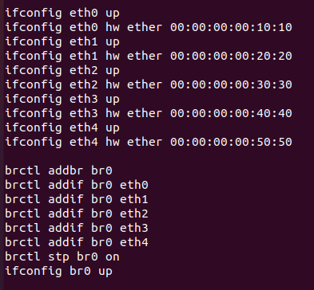**Switch1:**

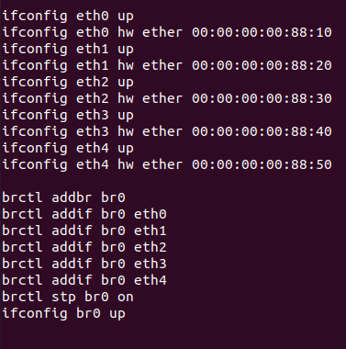**Switch2:**

## Khởi động mạng ảo BaiTap9. Trên máy ảo switch1 và switch2 lần lượt kiểm tra nội dung của Mac Lookup Table bằng lệnh: **brctl showmacs br0**

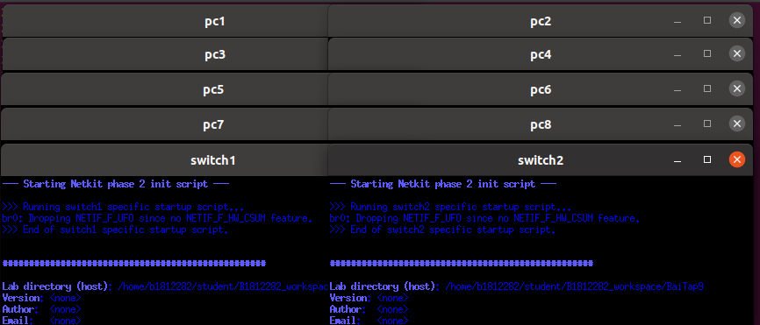**Khởi động bằng lệnh lstart**

## Lần lượt thực hiện lệnh **tcpdump** với cú pháp như sau:

***tcpdump -e -q -w /hosthome/BT9_Switch1_A.pcap*** trên máy ảo Switch1



***tcpdump -e -q -w /hosthome/BT9_Switch2_A.pcap*** trên máy ảo Switch2



b)

***tcpdump -e -q -w /hosthome/BT9_Switch1_B.pcap*** trên máy ảo Switch1



***tcpdump -e -q -w /hosthome/BT9_Switch2_B.pcap*** trên máy ảo Switch2



## a) Trên **pc1**, thực hiện gửi dữ liệu đến **pc4** bằng lệnh:

## ping 10.0.0.40

## Trên **pc2**, thực hiện gửi dữ liệu đến **pc7** bằng lệnh:

## ping 10.0.0.33

## Trên **switch1** và **switch2** lần lượt kiểm tra lại Mac Lookup Table bằng lệnh: **brctl showmacs br0**

a)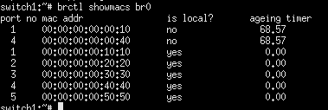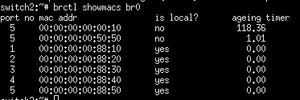

* **switch1** có học được địa chỉ của cả 2 máy **pc1** và **pc4** hay không?
* Có
* **switch2** có học được địa chỉ của cả 2 máy **pc1** và **pc4** hay không? Nếu có thì tại sao?
* Không
* Các máy tính từ **pc5** và **pc8** có nhận được gói tin **ICMP** đến từ **pc1** hay không? Nếu không thì các máy tính này chỉ nhận được gói tin có giao thức gì từ **PC1**?
* Các máy tính từ pc5 và pc8 không nhận được gói tin ICMP đến từ pc1, mà nhận được gói tin Bridge từ pc1

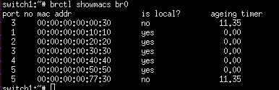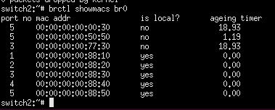b)

* **switch1** có học được địa chỉ của cả 2 máy **pc2** và **pc7** hay không?
* Có
* **switch2** có học được địa chỉ của cả 2 máy **pc2** và **pc7** hay không? Nếu có thì tại sao?
* Có vì có lệnh ping từ pc2 sang pc7
* Các máy tính từ **pc5**, **pc6** và **pc8** có nhận được gói tin **ICMP** đến từ **pc2** hay không? Hãy chứng minh điều đó.
* Vì chỉ có lệnh ping từ pc2 sang pc7

## Kết luận về hoạt động “Học” địa chỉ MAC của các máy tính thuộc các phân nhánh khác nhau trong cùng một mạng LAN được kết nối bởi 2 switch ảo.

* Học được thông qua lệnh ping các máy bằng giao tiếp qua Bridge

## Hủy mạng ảo bằng lệnh **lcrash** sau khi đã thực hiện xong Bài tập 9

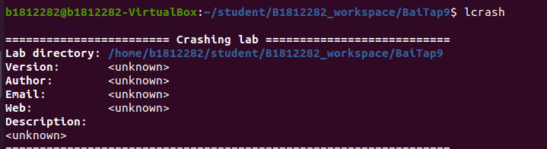

# Bài 10:

## Quan sát mô hình mạng cần xây dựng. Nhận diện các thiết bị (PC, Switch...), giao diện (eth0, eth1...) với các địa chỉ IP. - Sinh viên tự xác định các vùng đụng độ có trong sơ đồ thiết kế mạng. - Sinh viên tự lựa chọn địa chỉ IP phù hợp và gán cho các giao diện mạng của thiết bị.

## Tạo thư mục BaiTap10 trong workspace của sinh viên. Thư mục sẽ này chứa các thư mục con và các file cấu hình (.startup, lab.conf) theo cấu trúc quy định của Kathará.

## Trên máy thực, di chuyển đến thư mục BaiTap10 bằng lệnh:

## cd /home/student/your_workspace/BaiTap10

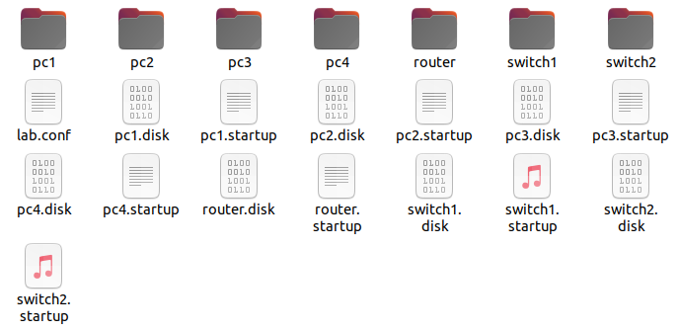

* Các file:

**lab.conf**

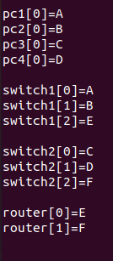

**pc1.startup**

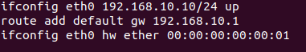

**pc2.startup**

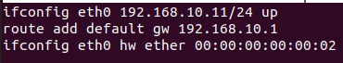

**pc3.startup**



**pc4.startup**

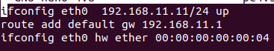

**switch1.startup**

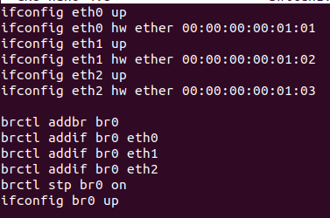

**switch2.startup**

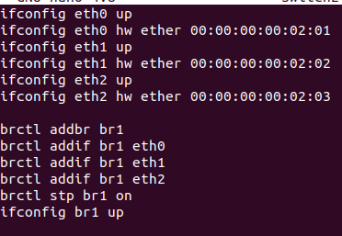

**router.startup**

* Kiểm tra:

**Ta thử gửi dữ liệu từ pc1 sang pc3 bằng lệnh ping 192.168.11.10**

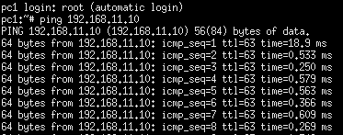

**Ta thử gửi dữ liệu từ pc1 sang pc4 bằng lệnh ping 192.168.11.11**

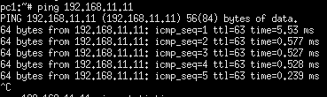

**Làm tương tự với pc2, pc3, pc4**

* **Pc2 gửi dữ liệu sang pc3 và pc4**

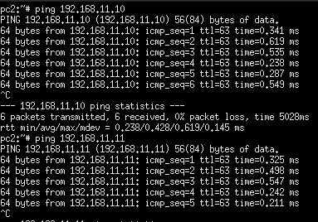

* **Pc3 gửi dữ liệu sang pc1 và pc2**

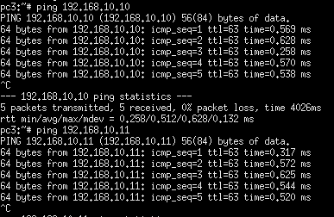

* **Pc4 gửi dữ liệu sang pc1 và pc2**

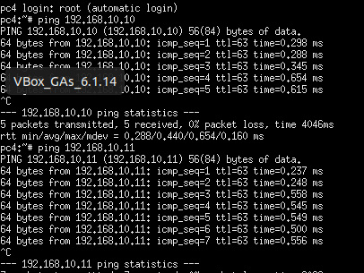

**Kiểm tra thử từ pc1, pc3 ping đến router**

* **Pc1 ping đến router**

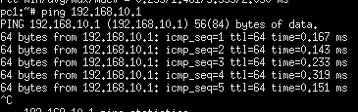

* **Pc3 ping đến router**

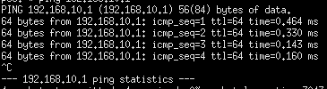

## Hoàn thành bài tập khi các pc trong Net 1 và Net 2 đều truyền tải dữ liệu được cho nhau. Sau khi kết thúc, dùng lệnh **lcrash** để hủy mạng.

# Bài 11:

## Quan sát mô hình mạng cần xây dựng. Nhận diện các thiết bị (PC, Switch...), giao diện (eth0, eth1...) với các địa chỉ IP.

## Tạo thư mục BaiTap11 trong workspace của sinh viên. Trên máy thực, di chuyển đến thư mục BaiTap11 bằng lệnh:

## cd /home/student/your_workspace/BaiTap11

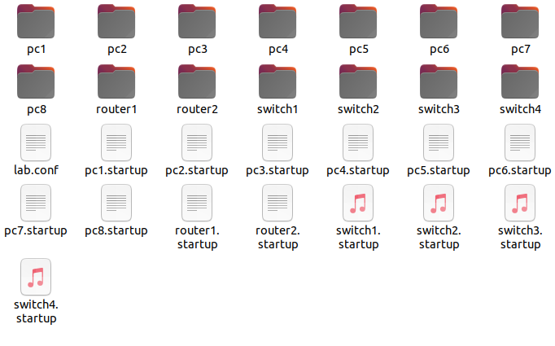

## Hoàn thành bài tập khi các thiết bị trong mô hình đều truyền tải dữ liệu được cho nhau. Sau khi kết thúc, dùng lệnh **lcrash** để hủy mạng

* Các file:

**Lab.conf**

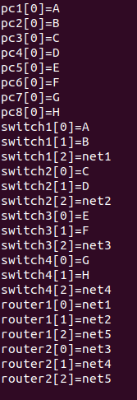

**Pc1**



**Pc2**

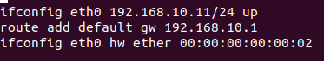

**Pc3**

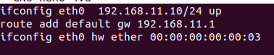

**Pc4**

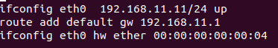

**Pc5**

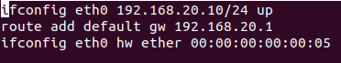

**Pc6**



**Pc7**

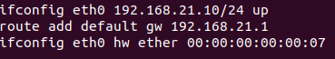

**Pc8**

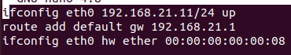

**Router1**

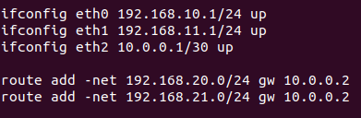

**Router2**

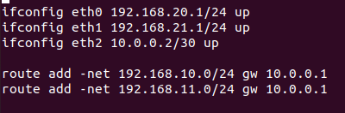

**Switch1**

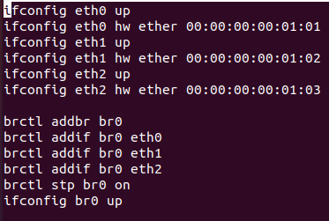

**Switch2**

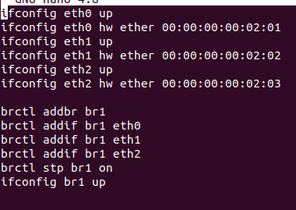

**Switch3**

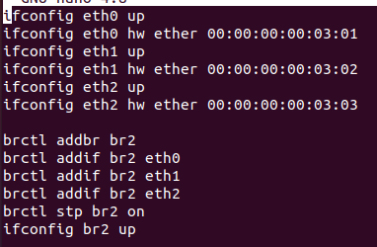

**Switch4**

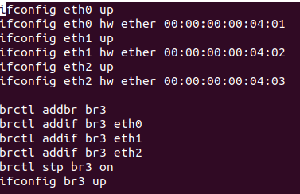

* Khởi động các máy ảo bằng lệnh: **lstart**

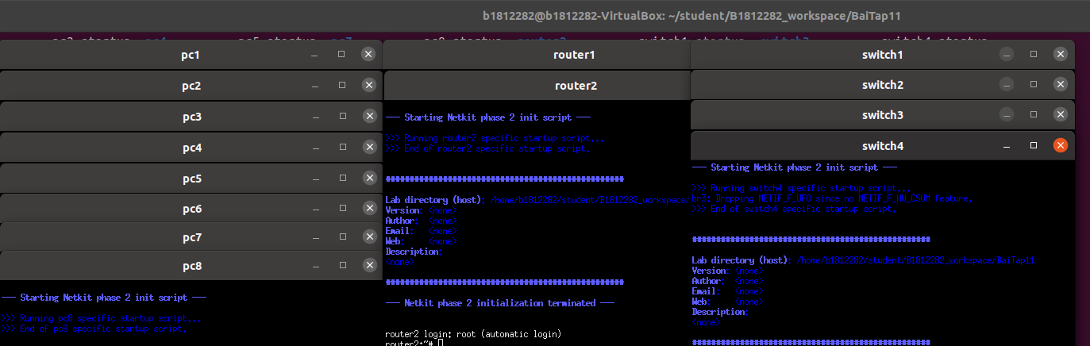

* Kiểm tra từ **pc1**, ping đến các máy ảo ở các Net còn lại(giả sử chọn máy ảo **pc3**, **pc5** và **pc7**)
* **Từ pc1 ping đến pc3 bằng lệnh: ping 192.168.11.10**

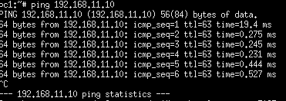

* **Từ pc1 ping đến pc5 bằng lệnh: ping 192.168.20.10**

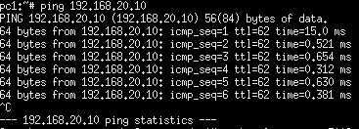

* 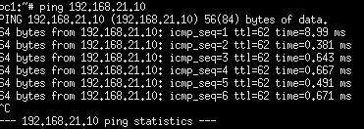**Từ pc1 ping đến pc7 bằng lệnh: ping 192.168.21.10**
* Kiểm tra từ **pc1** ping đến **router1** và **router2**
* **Từ pc1 ping đến router1 bằng lệnh: ping 192.168.10.1**

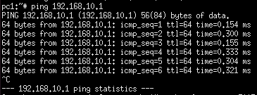

* **Từ pc1 ping đến router2 bằng lệnh: ping 192.168.20.1**

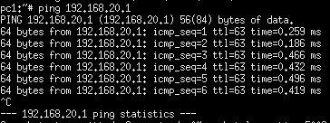

* Hủy các máy ảo bằng lệnh **lcrash**. Kết thúc Bài Tập 11

**--- Hết ---**